Wider den Wildwuchs: BI-Tools machen SSBI möglich und erfolgreich

Wollen Fachbereiche jederzeit schnell, selbstständig und unabhängig von der IT aus Daten Informationen generieren und Entscheidungen treffen, ist Self-Service BI (SSBI) die ideale Lösung. In den Unternehmen hat sich diese Erkenntnis bereits vielfach durchgesetzt, wenn auch vielerorts die Potenziale noch nicht in Gänze gehoben werden. Hinzu kommt ein entscheidendes Missverständnis: Es gibt nicht DIE dedizierte SSBI-Software – sie gehört vielmehr zum Funktionsumfang einer BI-Frontend-Technologie.

Zu den aktuell dominantesten BI-Frontend-Technologien gehören Microsoft Power BI und die SAP Analytics Cloud – und dies nicht von ungefähr. Ihr SSBI-Funktionsumfang ist beträchtlich, sie sind ausgesprochen anwenderfreundlich, sorgen für klare Strukturen und verfügen sogar über integrierte Funktionen für Planung und Simulation.

Die beiden BI-Werkzeuge Microsoft Power BI und die SAP Analytics Cloud im direkten Vergleich:

Microsoft Power BI
- Fachanwenderfreundliche Lösung mit intuitiver und einfacher Bedienung für Dashboarding, Reporting und Analyse dank Anlehnung an Office 365
- Tiefe Integration mit Office 365 für Power Point, Excel, Microsoft Teams etc.
- Verwendung in der Cloud (Power BI Services) oder on-premise (über den Report Server)
- Berichtsbau innerhalb der Client Applikation (Power BI Desktop) oder im Web möglich
- Sehr starke Interaktion zwischen Tabellen und Grafiken
- Hohe Entwicklungsgeschwindigkeit (monatliche Updates)
- Starke und intuitive SSBI-Funktionalitäten (Visualisierung und Datenmanagement)
- Einfache Distribution der Berichte auf beliebigen Endgeräten für iOS, Android & Browser sowie native Mobile App
- Umfangreicher App-Store mit verschiedenen Add- & Plug-Ins
- Große User-Community

SAP Analytics Cloud
- Fachanwenderfreundliche und integrierte Lösung für Reporting und Dashboarding sowie gleichzeitige Funktionalitäten für integrierte Analyse und Planung
- Moderne HTML5-Oberfläche mit starker Visual Graphik Engine
- Cloud-basierte Lösung als Software as a Service (SaaS)
- Orientierung am SAP-Ökosystem – tiefe Integration mit den SAP-Produkten
- Regelmäßige Updates (quartalsweise) und kein Wartungsaufwand
- Starke und intuitive SSBI-Funktionalitäten (Visualisierung und Datenmanagement)
- Native Mobile App (iOS und Android) erlaubt überall und jederzeit Zugriff auf Geschäftsdaten
- Viele Visualisierungs-Widgets und Discovery-Funktionen verfügbar
- IBCS-konformes Design im Standard möglich

Tiefergehende Informationen rund um SSBI, die dafür notwendigen BI-Tools und wie es in den Unternehmen derzeit konkret in diesem Bereich bestellt ist, liefert die Studie „Self-Service BI, Agilität für den Fachbereich“, die die QUNIS unter seinem Researchbrand the factlights durchgeführt hat.

Begleitendes Bildmaterial

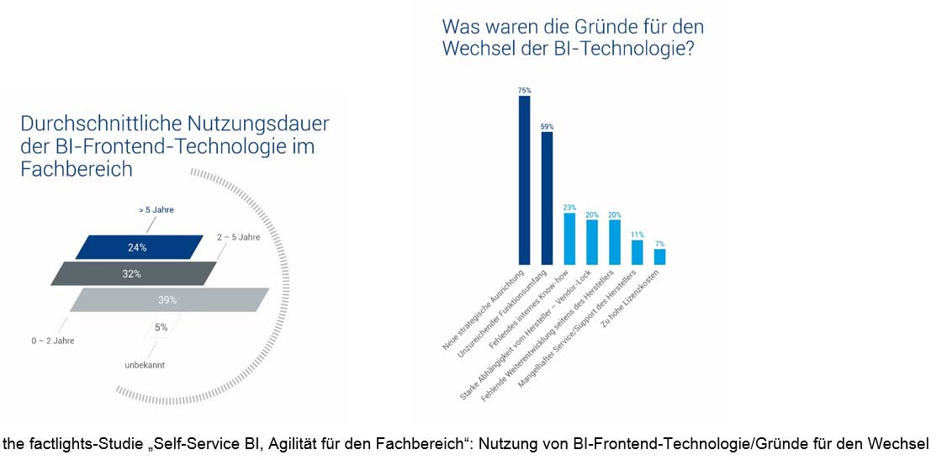
[ Download unter https://ars-pr.de/presse/20221116_qun ]

Über the factlights
Unter dem Researchbrand the factlights führt QUNIS regelmäßig Studien und Markterhebungen zu verschiedenen Themen rund um Digitalisierung, Analytics und Datenarbeit durch. Im Mittelpunkt des Interesses stehen sowohl die Betrachtung von Status, Reifegrad und Einsatz als auch Aspekte der organisatorischen Verankerung und der eingesetzten Technologie. Neben der Erhebung von Herausforderungen, Chancen und Möglichkeiten sowie von Erfolgsfaktoren und Treibern werden Best Practices und Erfahrungswerte analysiert und mit Empfehlungen aus der Praxis ergänzt.

Über QUNIS
QUNIS steht Unternehmen bei allen Anforderungen im Themenfeld von Business Intelligence, Big Data, Advanced Analytics, Artificial Intelligence (AI) und Data Management zur Seite. Gegründet wurde das Unternehmen 2013 von Hermann Hebben und Steffen Vierkorn. Sein Headoffice hat QUNIS im oberbayerischen Brannenburg und ist mit über 20 weiteren Offices in Deutschland und Österreich vertreten. Als Projektbegleiter unterstützt der Data & Analytics-Experte seine Kunden von der Idee über die Identifikation der Handlungsfelder bis hin zur Implementierung und nachhaltigen Verankerung in der Organisation. Unternehmen verschiedenster Größe und Branchen vertrauen bei ihren Innovationsprojekten und Initiativen auf QUNIS. Weitere Informationen sind unter https://qunis.de erhältlich.
20221128_qun

Weitere Informationen: Ansprechpartner für die Presse:
QUNIS GmbH ars publicandi GmbH
Monika Düsterhöft Martina Overmann
Flintsbacher Straße 12 Schulstraße 28
83098 Brannenburg 66976 Rodalben
Telefon: +49 8034 99591-0 Telefon: +49 6331 5543-13
Telefax: +49 8034 99591-99 Telefax: +49 6331 5543-43
https://qunis.de https://ars-pr.de
monika.duesterhoeft@qunis.de MOvermann@ars-pr.de

